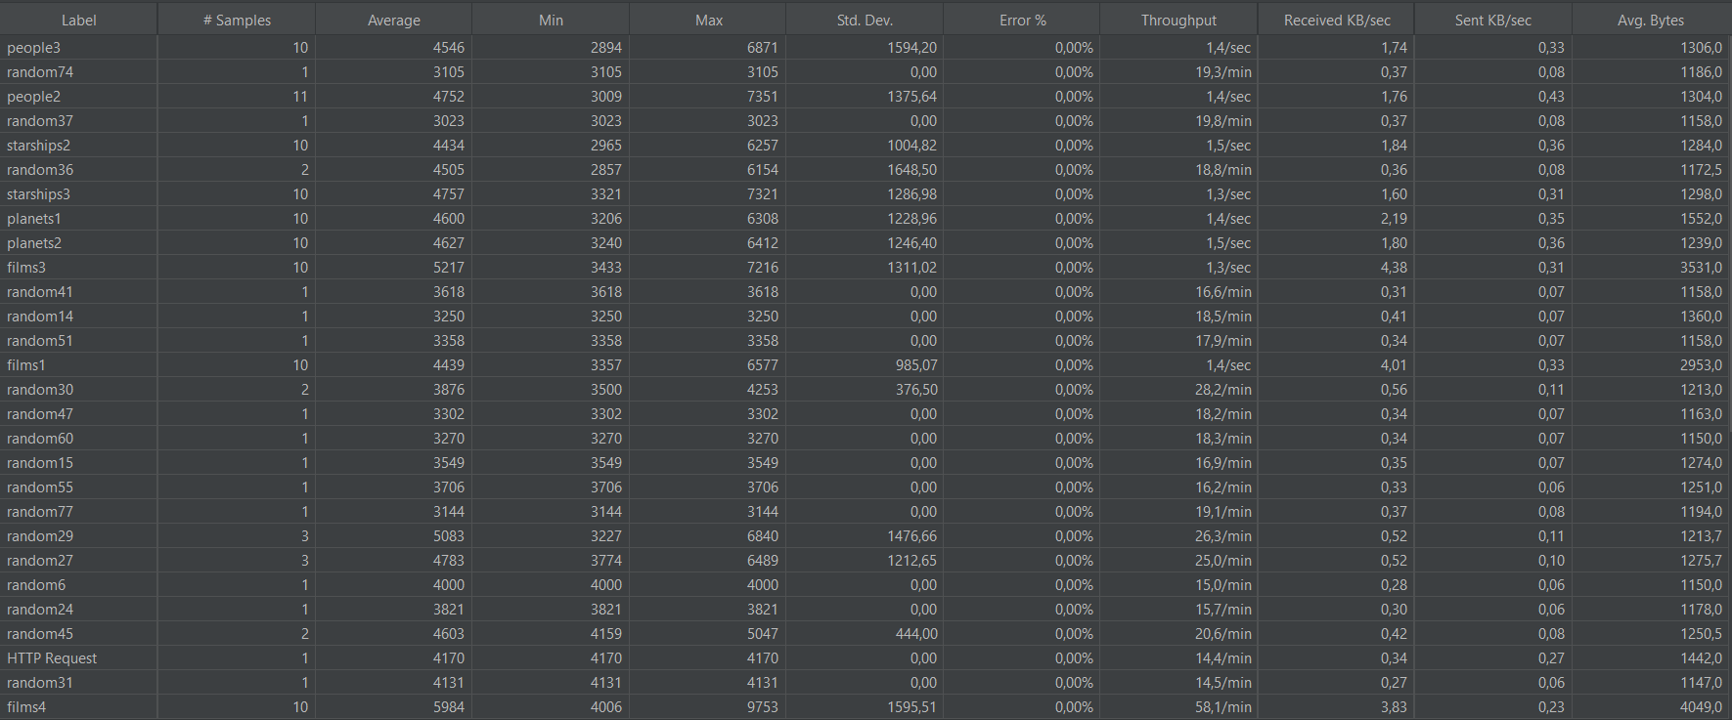

**Анализ производительности JMeter**

***1. Описание столбцов:***

- Label: Название или метка запроса.

- # Samples: Количество выполненных запросов (образцов).

- Average: Среднее время отклика запросов в миллисекундах.

- Min: Минимальное время отклика запросов в миллисекундах.

- Max: Максимальное время отклика запросов в миллисекундах.

- Std. Dev.: Стандартное отклонение времени отклика запросов, указывающее на вариацию времени выполнения.

- Error %: Процент неудачных запросов (ошибок).

- Throughput: Пропускная способность, показывающая количество запросов в секунду или минуту.

- Received KB/sec: Средняя скорость получения данных в килобайтах в секунду.

- Sent KB/sec: Средняя скорость отправки данных в килобайтах в секунду.

- Avg. Bytes: Средний размер данных, полученных за один запрос.

***2. Анализ данных:***

**a. Распределение времени отклика:**

- Запросы с метками 'films4' и 'random29' показали самые высокие средние значения времени отклика (5984 мс и 5083 мс соответственно), что может указывать на необходимость оптимизации данных запросов.

- Запросы 'random74' и 'random14' имеют самые низкие значения среднего времени отклика (3105 мс и 3250 мс соответственно), что свидетельствует о хорошей производительности данных запросов.

**b. Пропускная способность:**

- Запросы с метками 'random30' и 'random29' показывают высокую пропускную способность (28,2 запросов/мин и 26,3 запросов/мин), что может свидетельствовать о частоте выполнения данных запросов.

- В то время как 'films4' имеет наибольшую пропускную способность среди всех запросов — 58,1 запросов/мин.

**c. Ошибка запросов:**

- Все запросы выполнены без ошибок (ошибки = 0%), что свидетельствует о стабильности тестируемой системы в рамках данного теста.

**d. Объем данных:**

- Запросы с метками 'films3' и 'films4' показали наибольший объем передаваемых данных (Received KB/sec = 4,38 и 3,83 соответственно). Это может быть связано с тем, что данные запросы получают больше информации или работают с большими объемами данных.